**BP反向传播算法理解**

假设有一个两层神经网络，包括输入层、一层隐含层和输出层，输入层含有多个输入，一个输出。设输入为X，隐含层输出为Y，最终输出为Z。模型图：

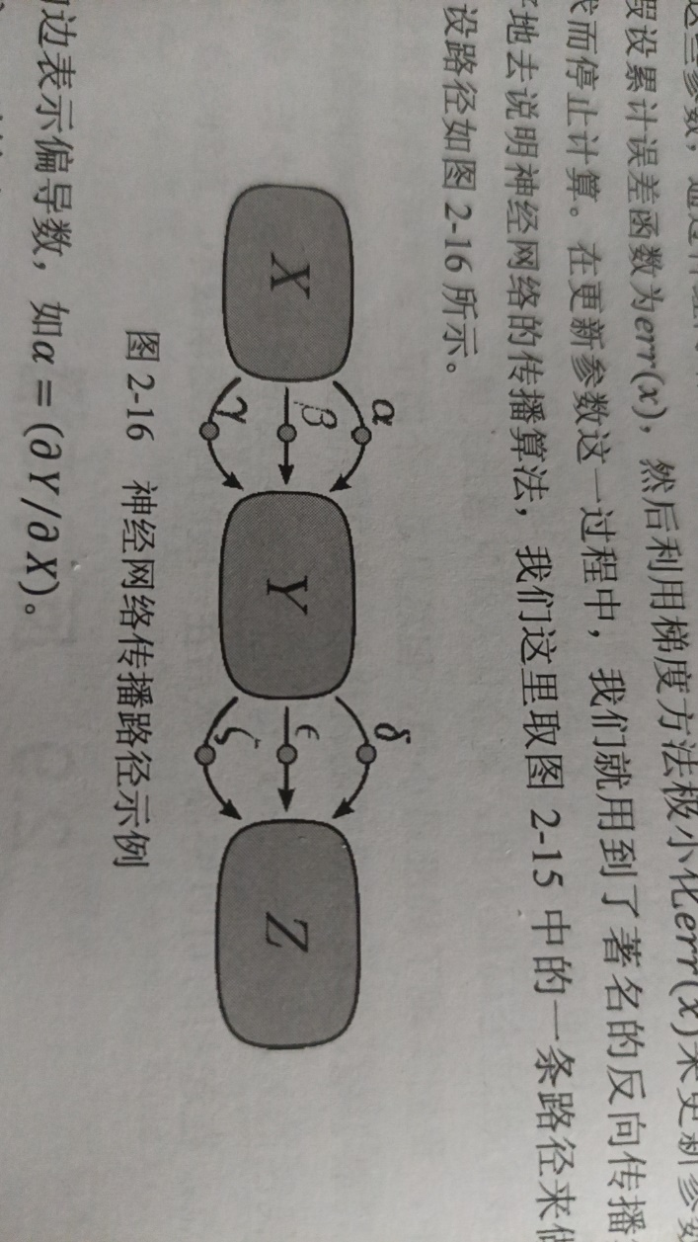

则：



随着输入数量的增加，公式计算复杂度也将大幅度增加，为提高模型运算速度，简化为：



该公式可以用矩阵表示，大大提高计算速度，当输入增加时，只需增加矩阵的维数。该公式可以通过正向传播算法和方向传播算法实现

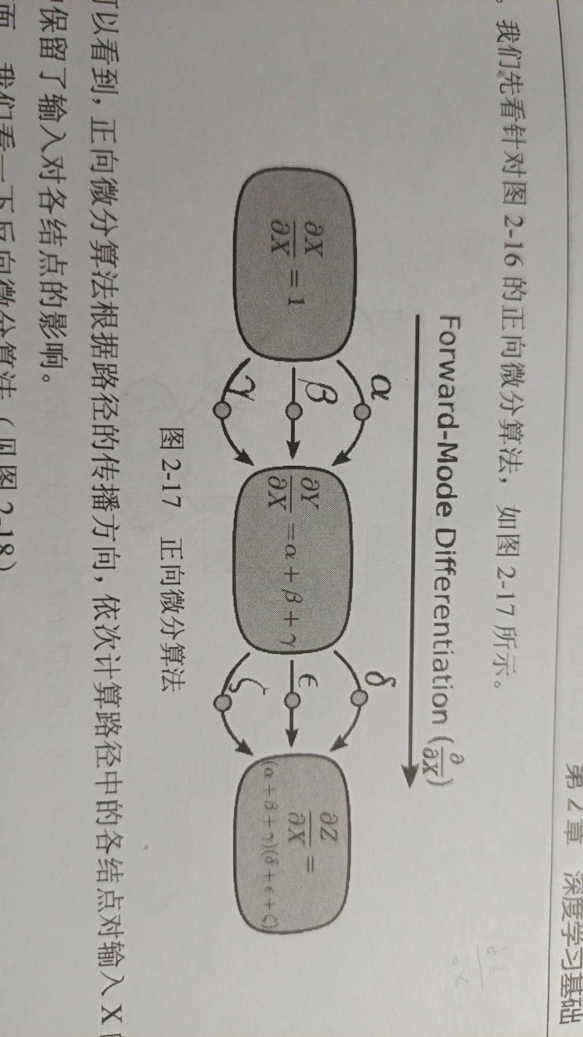

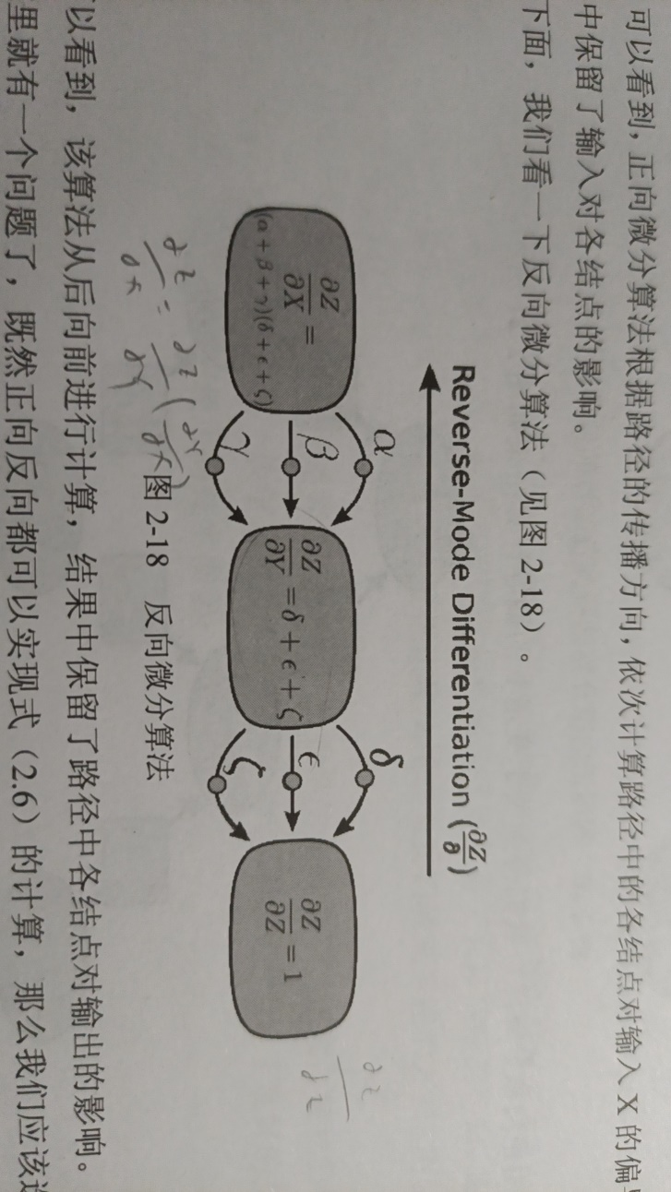

虽然通过正向微分算法与反向微分算法都可以得到相同公式，然而正向微分算法一次只能保留一个输入对于输出的影响，而要计算N个输入变量的影响就需要计算N次，而反向微分算法只需要计算一次就可以计算出每个输入变量（包括中间变量）对于输出的影响。

下图是一个具体例子证明反向微分算法的优越性，e=(a+b)(b+1)，其中a=2,b=1。

